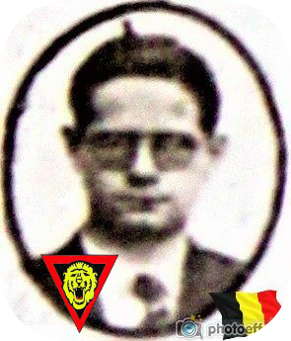
Smal Georges - 23 ans
Lieu & date de naissance : 02-02-1921 - Wanze

Profession :

Domicile : 4, Rue Delloye – 4520 Wanze

Arrestation le : 13-02-1943 par la Feldgendarmerie de Huy

Procès le : Jugé par le Feldkriegsgericht, le 27-09-1943 (dossier St.L-V-Port d'arme).

Condamnation à mort : 27-09-1943

Lieu & date de décès : fusillé à la Citadelle de Liège, le 13-10-1943

Motif de l'exécution : Assistance aux réfractaires au travail & Port d'arme illégale

Inhumation : Cimetière communal de Wanze - Rue Naxhelet 4520. Pelouse d'Honneur – 2e partie droite, tombe 22 – Le 13-10-1943

Infos : Résistant A.S.-ZV-S3-G1 - Appartenait au 6e Chasseur Ardennais
Croix commémorative à son nom dans l'enclos des fusillés de la Citadelle de Liège - J40 - 1644

Nom de guerre :

Conjoint :

Autopsie : 3 Balles région cardiaque – 1 base du poumon G – 1 poumon D sous le sein

Dossier allemand n° 4828

